Авария на Чернобыльской АЭС в апреле 1986 года по масштабам последствий стала наиболее серьезной в истории гражданской атомной энергетики. Произошел самый большой неконтролируемый выброс радиоактивных веществ в окружающую среду, что привело к загрязнению территории общей площадью около 150 тысяч квадратных километров, на которой проживали 6 миллионов человек. В июне 1986 года было принято решение о создании государственного медико-дозиметрического регистра лиц, подвергшихся воздействию радиации вследствие катастрофы на Чернобыльской АЭС. Программно-математическое обеспечение регистра, протоколы медицинских обследований и дозиметрический контроль зарегистрированных лиц был разработан обнинским Медицинским радиологическим научным центром (МНРЦ РАМН), который впоследствии для данного регистра стал федеральным центром. В Калужской области в МИАЦ был создан отдел Эксплуатации, который имеет статус регионального центра. В 2012 подписан специальный закон, регламентирующий дальнейшее функционирование в России созданного в Обнинске Национального радиационно-эпидемиологический регистра, в него добавлены новые категории граждан, пострадавших в других радиационных авариях.
На каждого зарегистрированного в регистре лица вводятся личные данные, в каком лечебном учреждении наблюдается, категорию учета и документы, ее подтверждающие; сведения о сроках пребывания в зоне воздействия радиации, дозы внешнего облучения. По результатам медицинского осмотра за год формируется документ с перечнем врачей и выставленными диагнозами, сведениями об инвалидности; вводятся сведения о лечении в течение отчетного года, результаты лабораторных и антропометрических исследований. Если у зарегистрированного лица было обнаружено онкологическое заболевание, вводится информация о характеристике опухоли и ее специальном лечении. По факту смерти зарегистрированного лица вносится форма о дате смерти, ее причинах, диагнозах.
Калужская область оказалась в числе наиболее пострадавших от радиационного загрязнения. Правильная обработка информации, контроль за своевременным осмотром врачами лиц, принимавших непосредственное участие в ликвидации последствий аварии на ЧАЭС, их потомков, а также людей, проживающих на загрязненных территориях, минимизировала медицинские последствия аварии. Данные регистра позволили создать обширную базу для долгосрочных эпидемиологических исследований, расширили диапазон знаний о последствиях крупномасштабного неконтролируемого радиационного воздействия. Уникальные данные о фактических медицинских последствиях Чернобыльской аварии имеют первостепенное значение для формирования радиационной безопасности населения и персонала атомной промышленности. Значимость чернобыльских исследований доказала необходимость их продолжений и через 30 лет после Чернобыльской катастрофы.
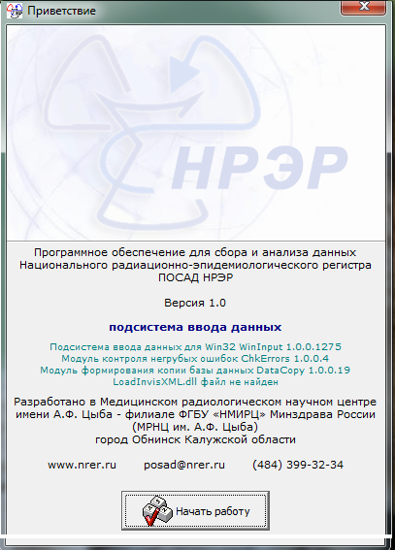

Ведением НРЭР занимаются
начальник отдела эксплуатации Колесникова Лариса Викторовна и
техник 1-ой категории Данилова Наталья Владимировна.

